**МИНИСТЕРСТВО НАУКИ И ВЫСШЕГО ОБРАЗОВАНИЯ РОССИЙСКОЙ ФЕДЕРАЦИИ**

федеральное государственное автономное образовательное

учреждение высшего образования

**НАЦИОНАЛЬНЫЙ ИССЛЕДОВАТЕЛЬСКИЙ**

**ТОМСКИЙ ПОЛИТЕХНИЧЕСКИЙ УНИВЕРСИТЕТ**

Инженерная школа информационных технологий и робототехники

Отделение информационных технологий

Направление информатика и вычислительная техника

**Отчет**

по лабораторной работе №1

по дисциплине

**«**Численное решение инженерных задач**»**

Вариант №5

**Погрешность результата численного решения**

Выполнила:

Студентка группы 8И33 _________________ А. В. Головнина

Проверил:

Кандидат технических наук

доцент (ОИТ, ИШИТР) _________________ Е. А. Кочегурова

Томск 2024

# Цель работы

Освоить методы подсчета погрешностей сложной функции по известным погрешностям входящих в нее параметров.

# Задание

**Вариант №5**

*Задание 1.*

Вычислить значение аналитического выражения (Вариант 5) и оценить абсолютную и относительную погрешности сложной функции.

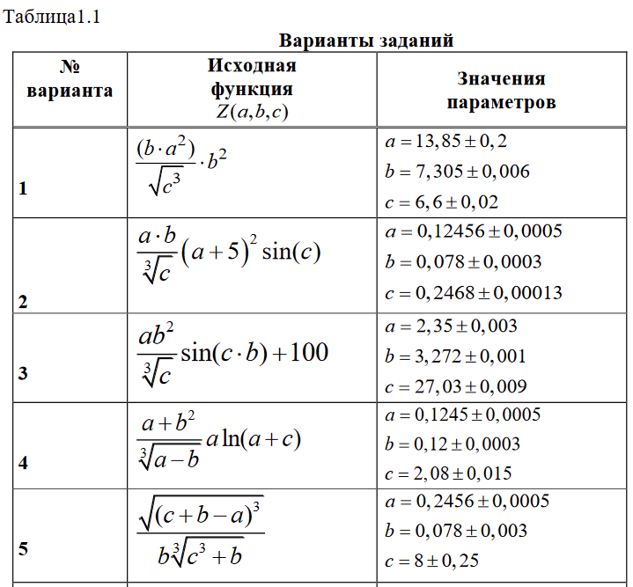

*Задание 2.*

По полученным в пункте 1. относительной или абсолютной погрешности аналитического выражения округлить сомнительные цифры числа (аналитического выражения), оставив только верные знаки.

*Задание 3.*

Определить какое равенство точнее (Вариант 5).



# Ход работы

*Задание 1.*

Чтобы вычислить значение аналитического выражения, в программу MathCad была записана формула, соответствующая заданию, в формулу были подставлены приближенные значения переменных.





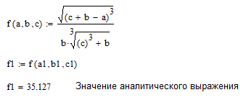

Для оценки абсолютной и относительной погрешности были выведены соответствующие функции для подсчета абсолютной и относительной погрешностей. Где использовались абсолютные и относительные погрешности переменных соответственно.

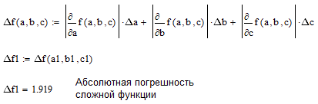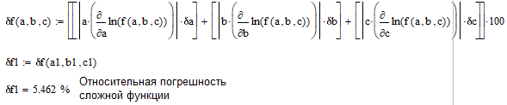

*Задание 2.*

Чтобы найти верные числы аналитического выражения, сомнительные были “отброшены”. Для это использовалось неравенство:



Где



Подставив все значения в неравенство получилось: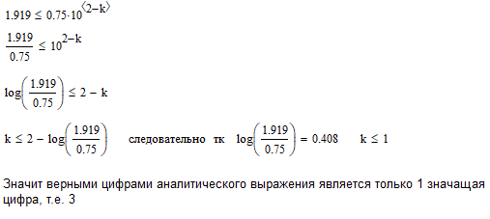

*Задание 3.*

Чтобы определить какое из двух равенств более точное, были найдены их абсолютные, затем относительные погрешности. В зависимости от того какая из относительных погрешностей меньше был сделан вывод о том, что равенство более точное.

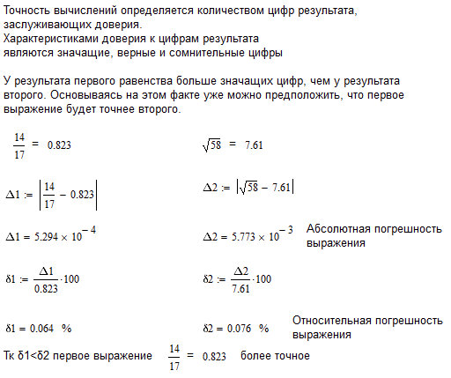

# Выводы

В результате выполнения лабораторной работы были освоены методы подсчета погрешностей сложной функции по известным погрешностям входящих в нее параметров с использованием программы MathCad. Также был освоен метод определения верных цифр в записи приближенного числа.